Bir simitçi 45 simitin sabah $\frac{1}{5}$’, ni, öğleden sonra $\frac{2}{5}$’ sini satıyor. Simitçi kaç simit satmıştır?

Boyalı alanları kesir olarak yazınız..

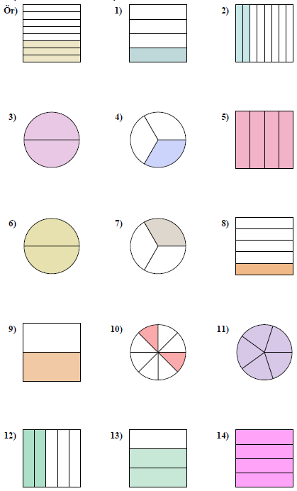

**Adı=**

**Soyadı=**

**ATATÜRK İLKOKULU 3-A SINIFI** Tekrar Ödevi 43



Bir satıcı 84 koyunun $\frac{1}{7}$’ini, kasaba, $\frac{3}{7}$’ ünü markete satıyor. Satıcı kaç koyun satmıştır?

90 TL harçlığımın $\frac{1}{6}$‘i ile kitap, $\frac{1}{5}$’i ile kalemlik aldım. Kaç TL harcadım?

Aşağıdaki bölme işlemlerini yapınız. 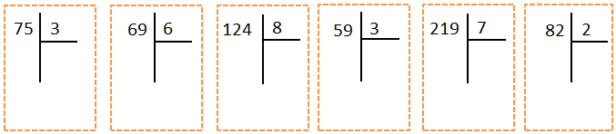

436-389

504-478

Yandaki çıkarma işleminin gerçek sonucu ile tahmini sonucu arasındaki fark kaçtır?

Yandaki çıkarma işleminin gerçek sonucu ile tahmini sonucu arasındaki fark kaçtır?

Yandaki çıkarma işleminin gerçek sonucu ile tahmini sonucu arasındaki fark kaçtır?

527-236